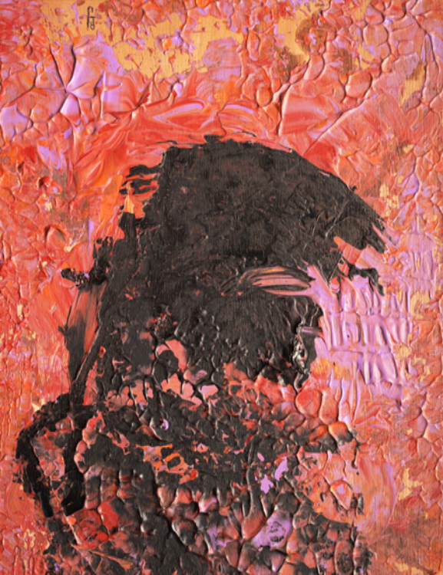
Concert sans assistance du public mais en direct par internet
Peinture – poésie – musique
« Révoltés(es) »
Dimanche 15 mars 2020, 15h-17h
Avec le concours de :
Jean-Jacques BOILDIEU, alias Jean-Paul DURAND (dominicain) pour ses peintures et apophtegmes.
son site :www.jeanjacques-boildieu.fr
Antoinette JEAN, récitante (apophtegmes de J-J Boildieu et autres poésies de différents poètes et poétesses)
Adrien FRASSE-SOMBET, violoncelliste-concertiste
Christophe RÉGNIER , ingénieur , photos et internet
Et Guillaume BIDAL , concours pour le son
Autour de la projection de tableaux et la récitation d’apophtegmes de Jean-Jacques Boildieu

Couvent dominicain St.Jacques
Uniquement retransmis en direct par internet
sur Internet

Paris 13^{ième}

Concert en direct gratuit sur internet : merci de transmettre votre adresse e mail à cette adresse courriel avant dim. 15 mars 9h00 svp : communication@jeanjacques-boildieu.fr ou pr.jpauldurand@gmail.com

Fond d’affiche : "Fractures" 2019, de Jean-Jacques Boildieu DR.

